«Волнуйтесь спокойно!» или как преодолеть экзаменационный стресс

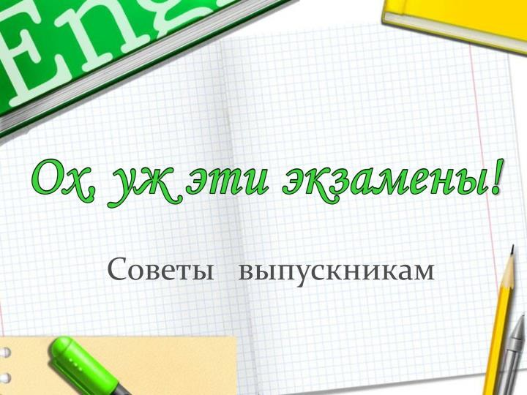
Если вы хотите эффективно подготовиться к экзамену, важно соблюдать условия, которые позволят поддержать работоспособность:
1)Необходимо чередовать умственный и физический труд. После 40–50 минут подготовки обязательно устройте перерыв на 8–10 минут. Встаньте из-за письменного стола. Выполните легкие упражнения. Сделайте что-то по дому, например, можно полить цветы, вынести мусор, пропылесосить пол.
2)Чтобы сохранить зрение и дать глазам отдых, делайте перерыв каждые 10–15 минут. Выполните несложные упражнения. Например, смотрите попеременно вверх-вниз, влево-вправо. Напишите глазами свои имя, отчество и фамилию. В течение 20 секунд фиксируйте взгляд на удаленном предмете, затем в течение 20 секунд – на листе бумаги перед собой. Нарисуйте глазами квадрат, треугольник – сначала по часовой стрелке, потом в противоположную сторону.
3)Какие еще важно соблюдать условия, чтобы подготовиться к экзамену и снизить уровень тревоги? Постарайтесь меньше смотреть телевизор. Не включайте музыку, иначе вы будете отвлекаться – вслушиваться в текст песни, вспоминать, где и при каких обстоятельствах впервые ее услышали.
4) Если вы проходите онлайн-тестирование, чтобы подготовиться к экзамену, необходимо выйти из социальных сетей, отключить оповещение различных агентов, оставить открытым лишь окно с текстом.

